
LA GARANTIE DE L'UNIFORMITÉ DE LA QANTITÉ DE COPEAUX ENLEVÉS DU MATERIAU À L`USINAGE FINAL DES DALLES DE REVÊTEMENT DE LA PIERRE NATURELLE SUR LES LIGNES AUTOMATIQUES

Baykov A. V., Groubka R. M., Mikhaylova E. A., Navka P. I.
(Université Nationale Technique de Donetsk, Donetsk, Ukraine)

En Ukraine le mode principal de la production de la pierre naturelle sont les dalles de revêtement pour les constructions d'architecture et de bâtimente. La fabrication des dalles de revêtement est le processus complexe multiopérationnel, et en outre la part principale de la qantité de travail (jusqu'à 45 %) est l'usinage des surfaces planes [1].
À présent aux étapes finales de l'usinage de finition la formation de la couche superficielle des dalles de revêtement (le brunissage et le polissage), l'outil de diamant à polir est utilisé largement sur les agglomérants élastiques polymériques. Cependant, les régularités de la formation de la surface des pièces sur ces opérations sont étudiées insuffisamment complètement que retient l'augmentation de la productivité de l'usinage.
L'usinage de la face des dalles de revêtement est conduit selon le schéma du dressage lopidaire. La particularité distinctive du processuse donné est l'excès considérable des gabarits de la surface à usiner par rapport au montant de l'outil.
D'une des formes les plus productives de l'élaboration du processuse d'usinage des dalles de revêtement est l'organisation de la production par la méthode du travail à la chaîne. Malgré la variété constructive automatique des lignes à usiner des pierres, la cinématique de lînteraction de l'outil et de l'ébauche sout pratiquement identiques: l'ébauche se déplace avec la vitesse de transport et le polissoir abrasif se déplace perpendiculairement au mouvement de transport. Finalement le déplacement relatif du centre de l'outil sur la surface de l'ébauche est décrit par la ligne brisée, appelé le "zigzag" (fig. 1). En conséquence de la cinématique donnée il y a une imposition cruciforme des champs de l'usinage de chaque passage de l'outil.

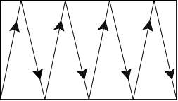
Figure 1 - Le schéma du déplacement de l'axe de l'outil sur la surface de l'ébauche

Aux étapes de l'usinage de finition le facteur limitant est la qualité de la surface usinée, en particulier c'est la valeur de l'écarte de planitude. Cette valeur est le résultat de la non-uniformité de la qantité de copeaux enlevés du matériau, la géométrie déterminante de l'outil eu bout [2,3,4] et le caractère des trajectoires du déplacement de l'outil sur la surface de l'ébauche. Pour la déterminer la valeur de la qantité de copeaux enlevés dans chaque point de l'ébauche il faut amener au système commun des coordonnées les coordonnées des points de la qantité de copeaux enlevés, obtenus à chaque passage de l'outil. Dans le cas total, la transformation affine, dans le cas particulier des espaces euclidiens, peut être présentée dans le mode matriciel [5]. Lors l'usinage des surfaces planes par l'outil en bout la matrice de la transformation est simplifiée beaucoup. Par exemple, pour le cas du traitement de l'usinage selon le schéma le "zigzag" la formult de la transformation des coordonnées a le mode suivant:

où ϕ₁ - l'angle de rotation du système des coordonnées, degrés;
Les paramètres cinématiques, par lesquels on peut varier au schéma de l'usinage le "zigzag" pour la réduction de la non-uniformité de la valeur de la qantité de copeaux enlevés du materiau sur la surface de l'ébauche, sont les avansces longitudinales et transversales. L'angle de la fracture de la trajectoire de la meule dêtermine le rapport entre eux et, en conséquence, le caractère de l'imposition des lignes de l'usinage (fig. 2.)

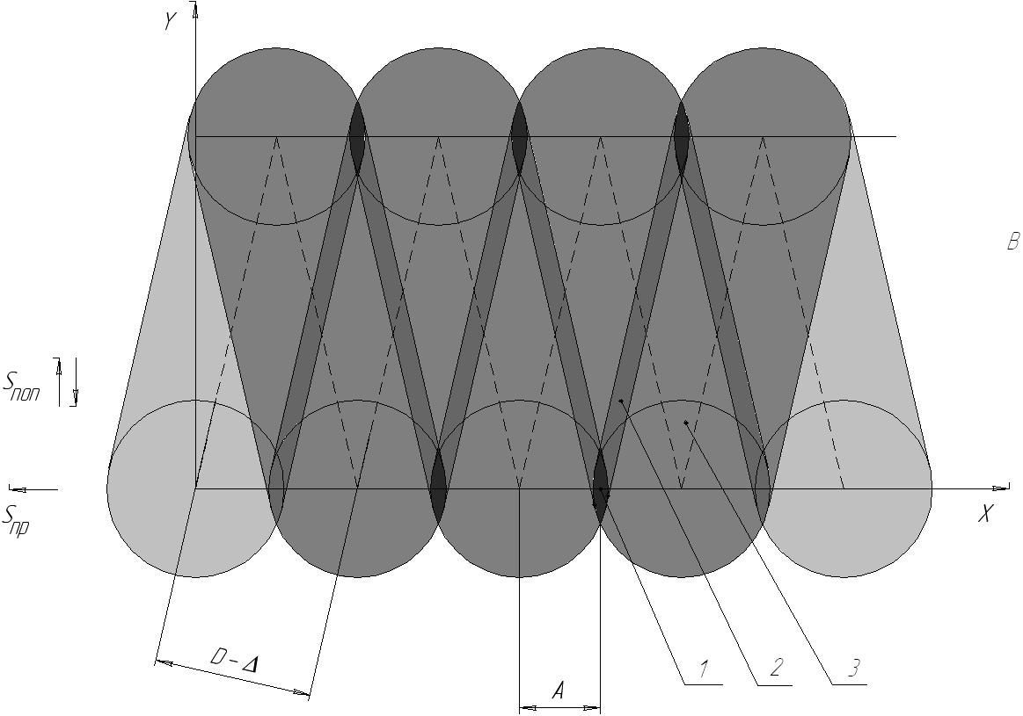
Figure 2 - Le schéma de l'imposition des lignes de l'usinage au mouvement de l'outil selon le schéma le "zigzag"

Comme on voit sur la figure 2 l'imposition des lignes de l'usinage se répète d'une manière cyclique avec le pas d'A. C'est pourquoi en vue de l'estimation de la productivité de l'usinage et de la valeur de la non-uniformité de la qantité de copeaux enlevés du materiau il est suffit déterminers les paramètres indiqués a la surface de l'ébauche des dimensions А×В. Pour cela on a élabore l'algorithme et le programme du compte de la valeur de la qantité de copeaux enlevés du materiau dans chaque point de la surface indiqué lors le passage multiple du meule á travers elle.
Le mouvement de la meule selon le schéma le "zigzag" met à une diverse quantité de passages de l'outil dans de diverses zones de l'ébauche. Par exemple, selon les points de la zone 1 (fig. 2) la meule passe 4 fois, selon les points de la zone 2 - 3 fois, selon autre (la zone 3) - 2 fois. En outre chaque point de l'ébauche se trouve sur une diverse distance du centre du déplacement de l'outil ce qui influe aussi sur la non-uniformité de la qantité de copeaux enlevés du materiau.
Le calcul de la valeur de la qantité de copeaux enlevés du materiau dans chaque point de l'ébauche a montré le suivant. Premièrement, la qantité de copeaux enlevés est observé près du point du retour du meule le plus grand et excède la qantité de copeaux enlevés de l'autre surface en moyenne à 2÷3 fois. Deuxièmement, avec l'augmentation du degré du recoupement des lignes de l'usinage de Δ =0,1D à Δ =0,9D la non-uniformité de la qantité de copeaux enlevés du materiau, caractérisé de la valeur maximale de la qantité de copeaux enlevés du materiau à minimal, diminue plus qu'en 2 fois.

Bibliographie: 1. Добыча и обработка природного камня: Справочник / Под общ. ред. А.Г. Смирнова. – М.: Недра, 1990. – 445 с. 2. Финишная алмазно-абразивная обработка неметаллических деталей / Рогов В.В. – К.: Наук. Думка, 1985. – 264 с. 3. Цеснек Л.С. Механика и микрофизика истирания поверхностей. – М.: Машиностроение, 1979. – 264с. 4. Скрябин В.В., Сидорко В.И., Филатов Ю.Д. Характер износа рабочего слоя инструмента при финишной обработке плоских поверхностей изделий из алюмосиликатных материалов // Сверхтвердые материалы.-2004.-№4.-С.69-74. 5. Александров П.С. Лекции по аналитической геометрии. – М.: Наука, 1968. – 912 с.

